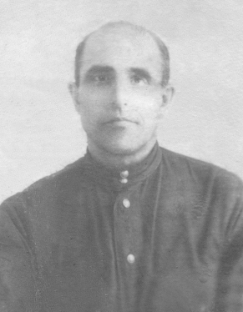
Киреев Михаил Алексеевич (31.08.1910г. – 26.12.1980г.)

С 26.06 1941года по 06.03.1944года участвовал в Великой Отечественной войне в 46 батальоне связи, должность командир отделения.

С 06.03.1944года по 16.09.1944года в 1158 гаубичном артиллерийском полку, должность командир отделения связи

21.01.1944 года легко ранен в левую голень. 11.08.1944года тяжело ранен в лицо.

15.11.1944года уволен по болезни.

Награжден медалями: «за отвагу» 23.01.1944г.
«за отвагу» 05.07.1944г.
«за победу над Германией»
